
Онищенко В.В. 8 класс. Физическая культура. 16.06.2022
Урок №59 Тема 6
Тема. Баскетбол. Броски мяча в движении после двойного шага.
Цель урока: способствовать выработки правильной осанки, содействовать развитию скоросто-силовых качеств, улучшить координацию движений.
-Доброе утро!
Внимательно просмотрите.
Перейдите по ссылке: https://www.youtube.com/watch?v=6KAY4TqKn1w
Глоссарий
Баскетбол – командная игра с мячом, в которой целью является забросить как можно больше мячей в корзину противника.
Ведение – способ перемещения мяча по баскетбольной площадке.
Бросок в прыжке – одно из нападающих действий в баскетболе, при котором игрок совершает прыжок для забрасывания мяча в корзину.
Спортивные игры – вид подвижных игр, в которых для победы применяются тактические и технические приемы. Популярными спортивными играми являются футбол, баскетбол и волейбол.
Тактические действия – выполнение приёма или комбинации, основанного на закономерностях игры, возможностях своей команды и команды противника.
Технический приём – наиболее эффективный, изученный приём, работающий на практике.

Домашнее задание.
Выполнить 1 подход по 8-10 раз, 1 упражнение.

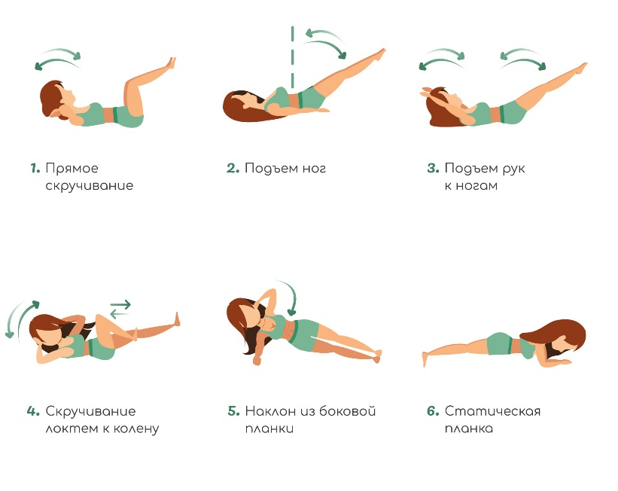
Отписаться о выполнении задания и приложить фото! Для обратной связи можно использовать электронную почту shramko.iu@yandex.ru, социальные сети ВК, ОК, мессенджеры WhatsApp и Viber.Спасибо за внимание, желаю всем успехов и здоровья, до новых встреч!

